達邦國民小學109學年度食農教育推動成果照片
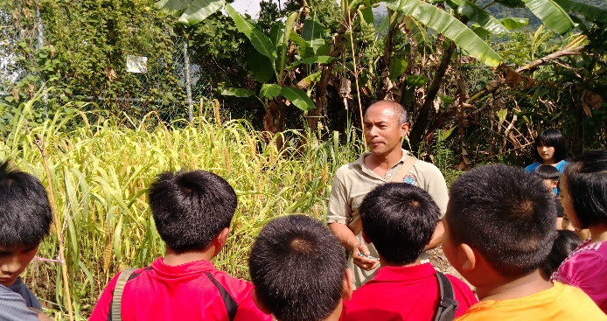 | 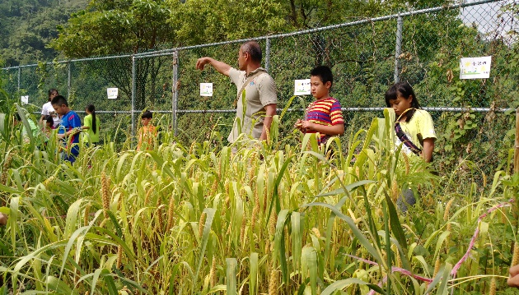
部落農業達人講解小米栽種過程從除草、翻土開始…… | 過程中還要不時除草…
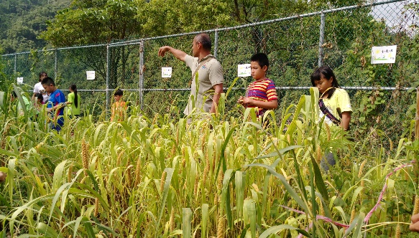 | 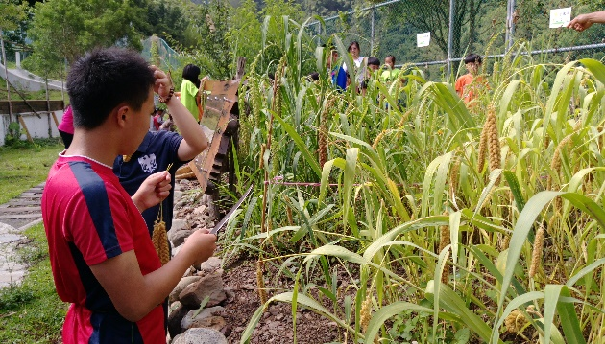
過程中還要不時施肥 | 校園內的小米生意盎然
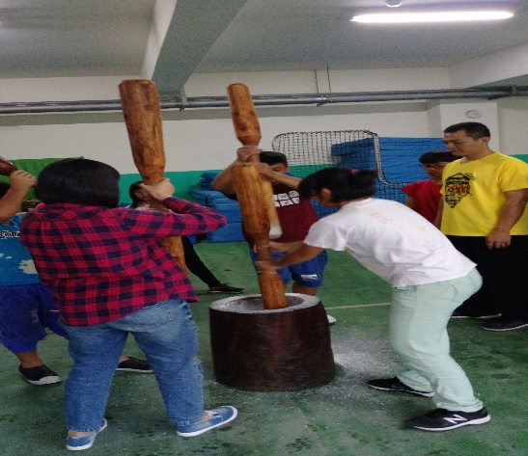 | 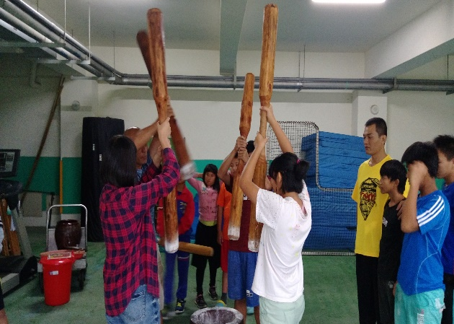
學生學習搗小米麻糬 | 學生學習搗小米麻糬
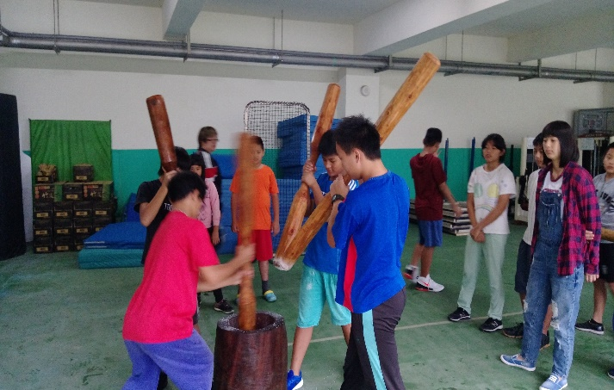 | 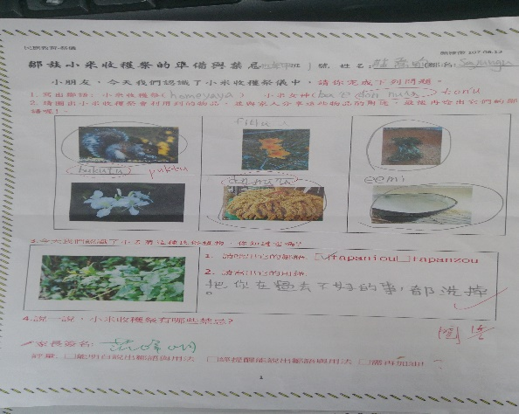
學生輪流學習搗小米麻糬DIY | 小米學習單

